# 运算器组成实验报告

**专业、班级：信息安全 2018 学号： 031803108 姓名： 苏煜程**

**一、实验目的**

1、熟悉双端口通用寄存器组的读写操作。

2、熟悉简单运算器的数据传送通路。

3、验证运算器74LS181的加、减、与、或功能。

4、按给定数据，完成指定的算术、逻辑运算。

5、熟悉逻辑测试笔的使用方法。

**二、实验环境**

计算机组成原理实验系统TEC-8仿真平台

**三、实验电路**

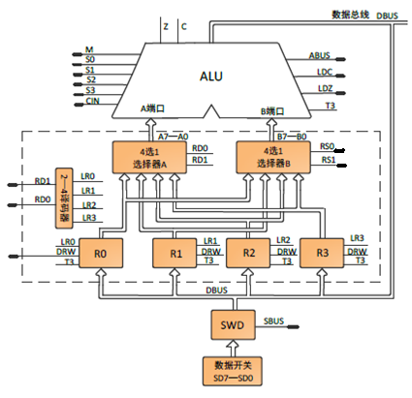

图1 运算器组成实验电路

因为本次实验采用独立方式控制，图3中所有带有黑把的信号表明需要用电平开关提供，没有黑把的信号已经接好，比如T3信号不需要外接，DRW信号只要接一个即可。

**四、实验内容、步骤与结果**

**对下列3组数据进行加、减、与、或运算。**

**(1)A=0F0H,B=10H;(2)A=03H,B=05H;(3)A=55H,B=0AAH.**

1、分配好信号与电平开关的对应关系，并接好线路

|  |  |
| --- | --- |
| 电平开关 | K0 K5 K13 K12 K14 K15 K3 K2 K1 K6 K7 K11 K10 K9 K8 |
| 信号名称 | SBUS **DRW** RD1 RD0 RS1 RS0 ABUS LDC LDZ CIN M S3 S2 S1 S0 |

2、控制器转换开关、编程开关等如何设置？

控制转换开关设置为独立，

3、运算器类型信号值：

|  |  |
| --- | --- |
| 运算类型 | M S3 S2 S1 S0 CIN |
| 加 | 0 1 0 0 1 1 |
| 减 | 0 0 1 1 0 0 |
| 与 | 0 1 0 1 1 0 |
| 或 | 0 0 0 0 1 1 |

4、实验步骤记录表

|  |  |  |
| --- | --- | --- |
| **功能** | **SD SBUS DRW RD1 RD0 RS1 RS0 ABUS LDC LDZ CIN M S3 S2 S1 S0** | **DBUS A B C Z** |
| SD→R0 | 0F 1 1 0 0 0 0 0 0 0 0 0 0 0 0 0 | 0F 0F 0F 0 0 |
| SD→R1 | 10 1 1 0 0 0 0 0 0 0 0 0 0 0 0 0 | 10 10 0F 0 0 |
| R0+R1→DBUS | 00 0 0 0 0 1 0 1 1 1 1 0 1 0 0 1 | 00 10 0F 1 1 |
| R0-R1→DBUS | 00 0 0 0 0 1 0 1 1 1 0 0 0 1 1 0 | E0 10 0F 1 1 |
| R0&R1→DBUS | 00 0 0 0 0 1 0 1 1 1 0 0 1 0 1 1 | 10 10 0F 1 0 |
| R0/R1→DBUS | 00 0 0 0 0 1 0 1 1 1 1 0 0 0 0 1 | F0 10 0F 0 0 |

(上表只填写第（1）组数据的完整步骤 ，剩余两组可以简要说明)

5、实验结果记录表

|  |  |  |  |  |  |  |  |  |  |  |  |
| --- | --- | --- | --- | --- | --- | --- | --- | --- | --- | --- | --- |
| 实验数据 | | 实验结果 | | | | | | | | | |
| 数A | 数B | 加 | | | 减 | | | 与 | | 或 | |
| 数据结果 | C | Z | 数据结果 | C | Z | 数据结果 | Z | 数据结果 | Z |
| 0F0H | 10H | 00 | 1 | 1 | E0 | 1 | 1 | 10 | 0 | F0 | 0 |
| 03H | 05H | 08 | 0 | 0 | FE | 0 | 0 | 01 | 0 | 07 | 0 |
| 55H | 0AAH | FF | 0 | 0 | AB | 0 | 0 | 00 | 1 | FF | 0 |

**五、实验心得体会**